МИНИСТЕРСТВО ОБРАЗОВАНИЯ И НАУКИ РОССИЙСКОЙ ФЕДЕРАЦИИ

Федеральное государственное автономное образовательное учреждение высшего образования «Самарский национальный исследовательский университет имени академика С.П. Королева» (Самарский университет)

Кафедра геоинформатики и информационной безопасности

**Отчёт по лабораторной работе № 2**

**по дисциплине «Параллельное программирование»**

Выполнил:

Алехин И. И.

Группа: 6311-100503D

Проверил: Минаев. Е.Ю.

Самара 2025

1. **Задание:**

Модифицировать программу из л/р №1 для параллельной работы по технологии OpenMP.

1. **Исходный код.**

Исходный код программы находиться на платформе GitHub.

Ссылка: <https://github.com/IvanAlehin/Parallel-programming>

Структура проекта:

* Основные программы находятся в папке lab2/src/.
  + Основная логика (чтение, умножение, запись, параллельная работа по технологии OpenMP) реализована в файле main.cpp.
  + Программа для создания матриц находится в файле create_matrix.cpp.
  + Программа для проверки перемножения находится в файле verify.py.
* Исходные матрицы хранятся в папке lab2/data/.
* Результирующие матрицы сохраняются в папке lab2/results/.

1. **Исследование программы.**

В ходе работы программы были получены следующие результаты:

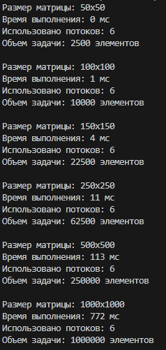 Проверка через Python:

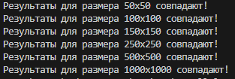

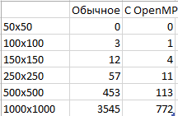

1. **Вывод**

При увеличении размера матрицы время перемножения растёт нелинейно, что соответствует кубической сложности O(n³). Однако использование многопоточности (OpenMP) позволило значительно сократить время выполнения за счёт параллельного вычисления строк результирующей матрицы.